Инструкционная карта к уроку от 16.04
Тема: «Внутреннее строение птиц»
Внимательно прочитайте стр. учебника 210 – 212 (до нервной системы)
Выполните следующие задания
Задание 1
Рассмотрите рисунок. Укажите части обозначенные цифрами
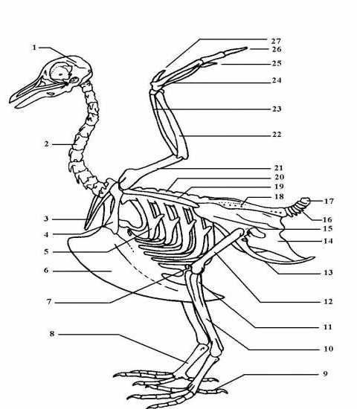
1
2
3
4
5
6
7
8
9
10
11
12
13
14
15
16
17
18
19
20
21
22
23
24
25
26
27

Задание 2.
Каковы принципиальные отличия мышечной системы птиц от земноводных и пресмыкающихся?

Задание 3
Рассмотрите внутреннее строение птицы. Укажите части обозначенные цифрами
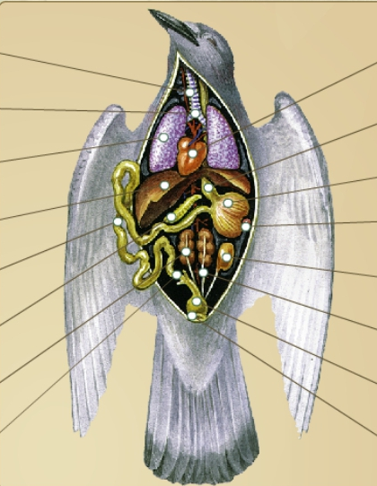
16
15
14
13
12
11
10
9
3
8
7
6
5
1
2
4
Ответ на задание отправить до 20.04 на почту shteintah@yandex.ru

